本篇我们要来聊的是《我的世界》的“盔甲机制”，即mc的盔甲是如何做到抵减伤害的，以及抵减伤害的潜在逻辑是什么，以及抵减伤害是怎样计算的？

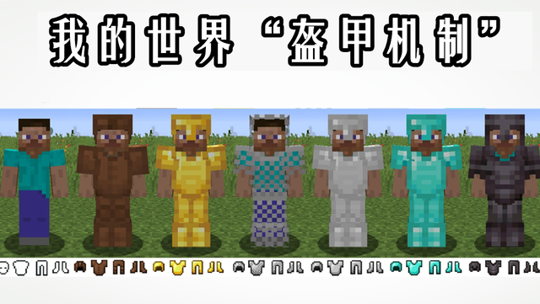

1、盔甲（Armor），是指在《我的世界》生物和实体穿戴的物品，主要包括四类：头盔、胸甲、护腿、靴子。这是构成mc整个生存的防护性装备。

2、盔甲机制；则是指在Minecraft中以盔甲为核心的生物在受到伤害的防御机制。同时防御机制又包括了两个概念，第一：护甲，第二：附魔。

3、护甲：护甲包括两个属性：护甲值和盔甲韧性。护甲值的概念不用多说了，就是从头盔、胸甲、护腿、靴子中本身所包含的护甲值，不同的材质拥有不同的护甲值，不同部位的装备也拥有不同的护甲值。

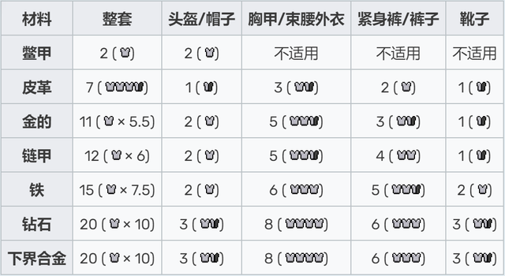\*护甲值\*

4、护甲值：护甲值从装备材质上排序，下界合金=钻石>铁>锁链>金>皮革。详细来说就是下界合金和钻石都是20点护甲、铁15、锁链12、金11、皮革7。

5、仅从护甲值的角度来说，下界合金质地的装备和钻石是一致的，因为玩家的护甲上限就是20，不能再高了。从这个角度来说，下界合金只是比钻石多了一个防火特性。这也是为什么Mojang说未来mc的装备只会横向的功能性延伸，而不会纵向扩展。所以下界合金套装不是合成得来的，是在钻石盔甲的基础上锻造得来的。

6、盔甲韧性（Armor toughness）：这是提高盔甲所能承受的最大伤害的一种防护机制，盔甲韧性越高，盔甲所能抵减的最大伤害就越高，玩家对应的伤害就减少。它和护甲值一样保护着玩家，成为整个护甲防御机制的一部分。

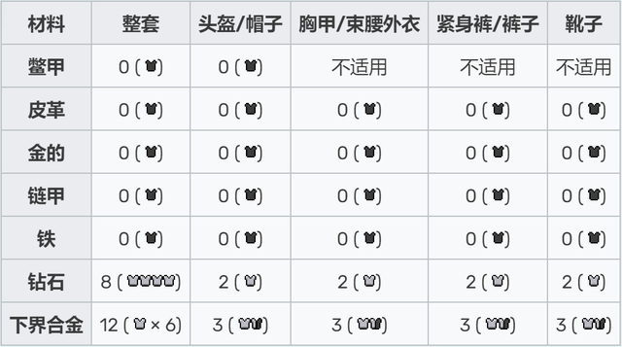\*盔甲韧性\*

7、盔甲韧性的排序：以整个套装合并计算，下界合金盔甲套的盔甲韧性为12，钻石只有8。铁、锁链、金、皮革、海龟壳这些均不存在盔甲韧性。

8、所以在《我的世界》的盔甲防护机制思路中，低阶装备仅以“护甲值”的高低来区分装备的好坏，而高阶装备在护甲值相同的情况下，会以“盔甲韧性”来区分优劣。（基岩版为了区分钻石和下界合金盔甲的好坏，只给下界合金增加了盔甲韧性。）

9、减免伤害；无论是装备提供的护甲值，还是高阶装备的盔甲韧性，在本质上都是为了抵减伤害。而盔甲每承受一次伤害，对应的也会消耗盔甲自身的耐久。

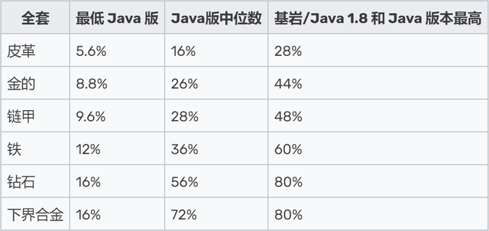\*全套盔甲伤害减免范围\*

10、伤害减免规则：通常来说1个护甲值，可以抵消0.8%-4%范围内的伤害。而当满20点护甲值时，可以抵减5.6%~80%的伤害。（视不同材质的装备，以及所受到的伤害总量来定）

11、所以伤害是没有办法100%减免的，以僵尸为例，僵尸的伤害为3，80%就是2.4，仅剩下不到1点伤害值会落到玩家身上，因为伤害本身足够小，加上血量和饱和度的作用，给你一种几乎无伤的假象。

12、伤害减免的计算；护甲值所提供的伤害减免数值，拥有一个固定且复杂的计算公式。这其中包含了护甲值、以及盔甲韧性点数。

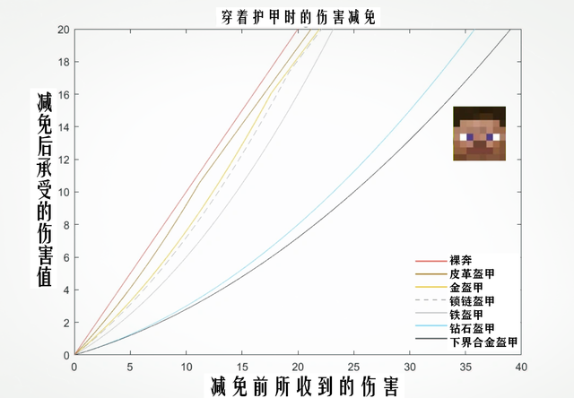

13、玩家所承受的伤害越高，盔甲所提供的伤害减免比例就越低。以下界合金套为例，最高减免比例为80%，最低比例为16%。所以往往僵尸的攻击，可以抵减80%，铁傀儡的攻击可能就只能减免16%，大概是这种逻辑。

14、盔甲韧性对于伤害减免的作用，上面我们提到了护甲值对于伤害减少比例的规则：伤害越高，减免比例越低。而盔甲韧性就是提高伤害减免比例。打个比方：比如铁傀儡单次造成100点伤害，那么20点护甲值只能抵减16%的伤害。但是加上盔甲韧性之后，可抵减比例将有可能上升到最高的80%。但随着伤害的提高，抵减比例仍然会持续降低。

15、绝对伤害：如果当伤害足够大时，已经超过了盔甲韧性所能减免的最大临界值。面对这种情况，无论是钻石盔甲还是下界合金盔甲，所能减少的伤害比例都会降到最低值。换句话说，面对绝对伤害时，钻石和下界合金盔甲所提供的保护都是相同的。

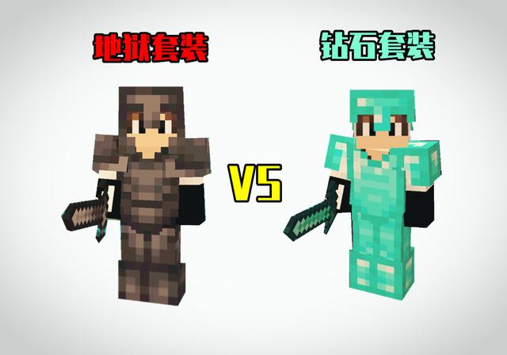

16、JAVA版中，其实只要护甲值超过16点，就可以拥有至少2点的盔甲韧性。这是钻石盔甲和下界合金盔甲拥有盔甲韧性的根本逻辑。不过下界合金盔甲，与一般盔甲不同的是，它还提供40%的击退抗性。

17、基岩版：基岩版的盔甲抵减伤害逻辑非常的粗暴和简单，1点护甲值抵减4%，20点抵减80%，就是这么简单。不存在伤害越高，抵减比例越低的问题。也就是说，基岩版中的下界合金套装就是《我的世界》最好的装备。但JAVA版因为存在抵减比例降低的问题，受到的伤害越高，钻石盔甲和下界合金盔甲越趋近于一致。

18、Minecraft部分的怪物们拥有基础的护甲值：例如，僵尸2点、凋灵BOSS4点、杀手兔8点，潜影贝20点。

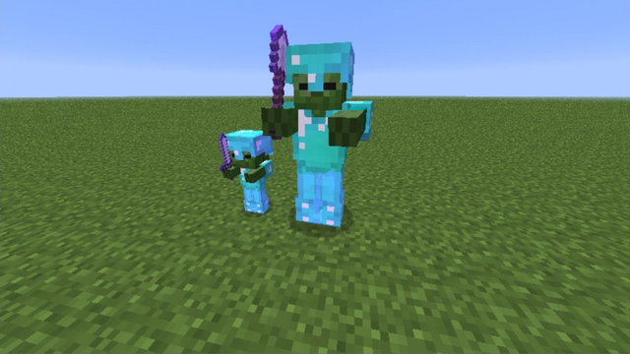

19、保护魔咒机制；除了盔甲本身的护甲值、盔甲韧性用来减少伤害的同时。盔甲还有第二重保护机制，叫作——保护附魔机制。

20、保护魔咒所能抵减的伤害，最高也同样不会超过80%。也就是说依然会有20%的伤害被溢出，由玩家实打实的承受。同时保护魔咒的护甲值所降低伤害，是护甲值降低伤害之后的伤害值。也就是说，《我的世界》会先计算护甲值降低的伤害，在此基础上会再次计算保护魔咒降低的伤害。

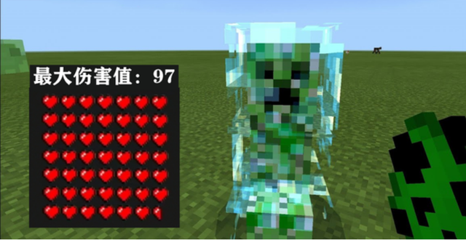

所以整体而言，《Minecraft》的伤害减免机制拥有一个极为复杂的计算系统，尤其JAVA版的计算更为科学，总体而言玩家所承受的伤害越小各盔甲之间的优劣差距就越大。面对的伤害越大，盔甲所抵减的伤害就趋近于一致。